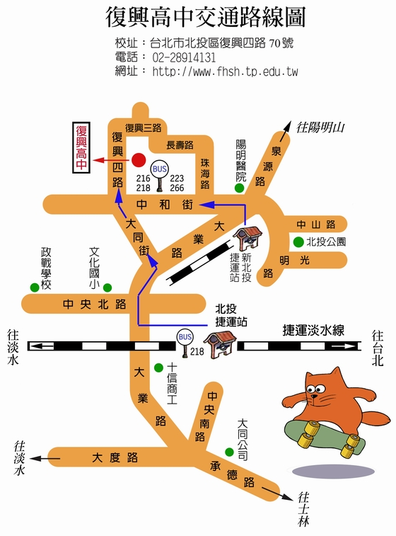

交通方式：

1.搭乘臺北捷運到「北投」站，再轉搭[〈218〉](http://www.fhsh.tp.edu.tw/sub/about/218.jpg)至「復興中學站」下車，再步行至本校。2.搭乘臺北捷運到「北投」站，再轉搭[〈小6〉](http://www.fhsh.tp.edu.tw/sub/about/s6.jpg)至本校門口（註：班次較少）。

3.搭乘臺北捷運到「新北投」站，再轉搭[〈216〉](http://www.fhsh.tp.edu.tw/sub/about/216p.jpg)、[〈223〉](http://www.fhsh.tp.edu.tw/sub/about/223.jpg)、[〈266〉](http://www.fhsh.tp.edu.tw/sub/about/266.jpg)至「復興中學站」下 車，再步行至本校。

